
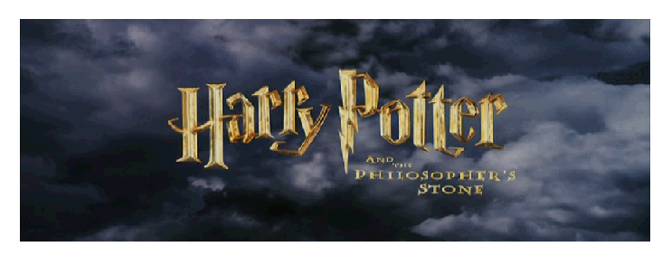
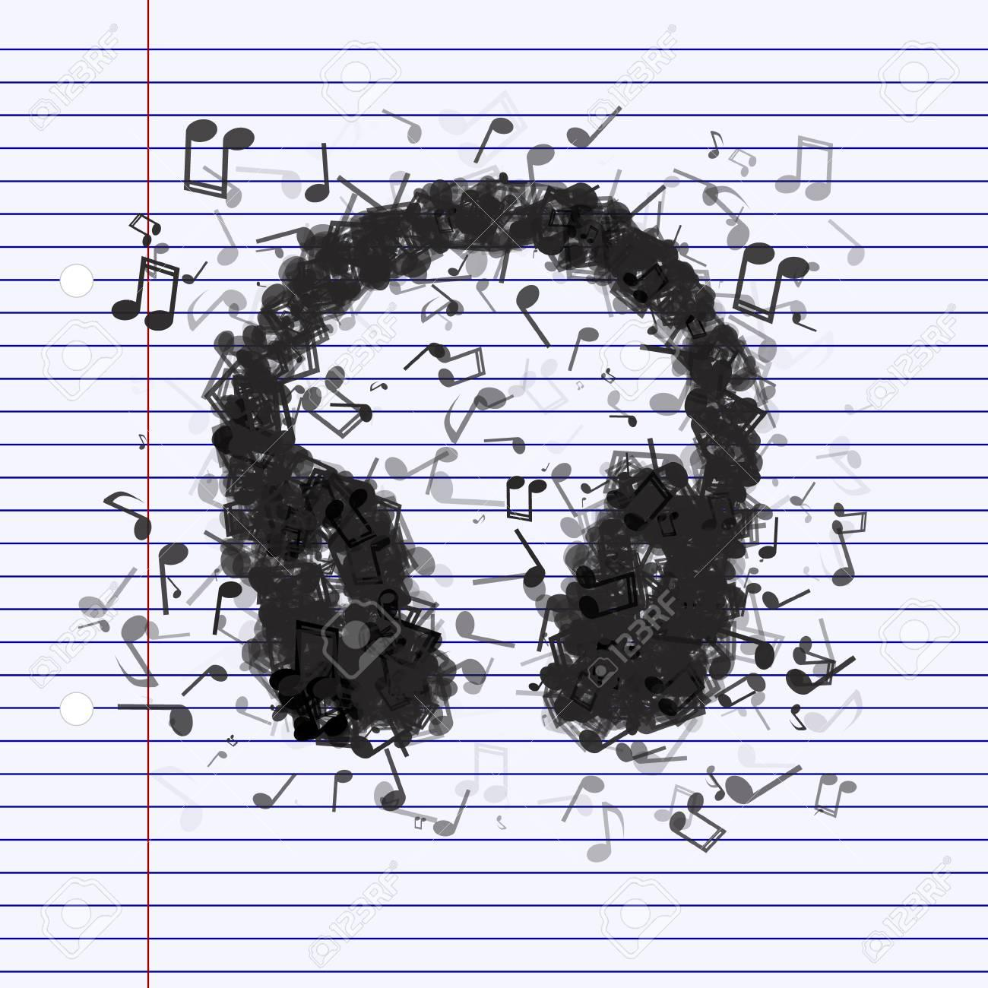
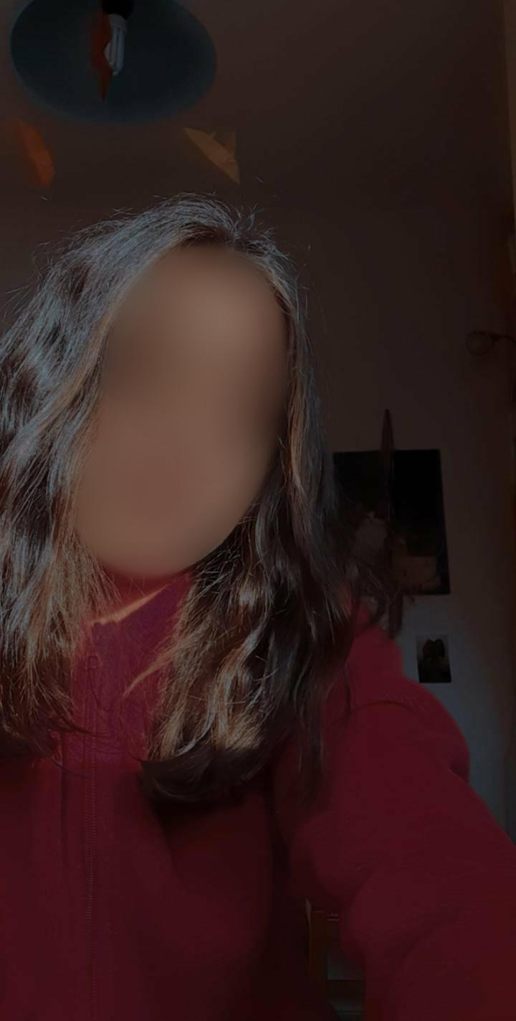
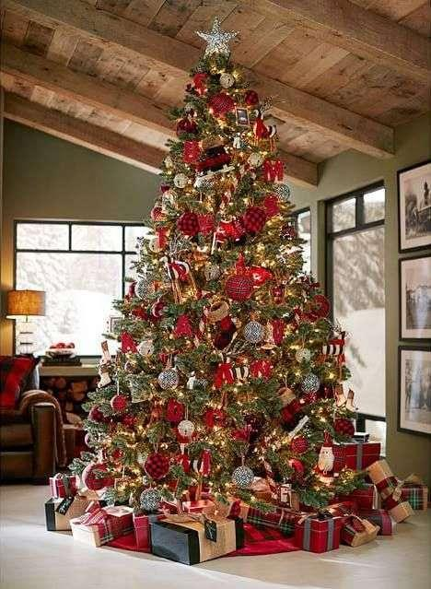
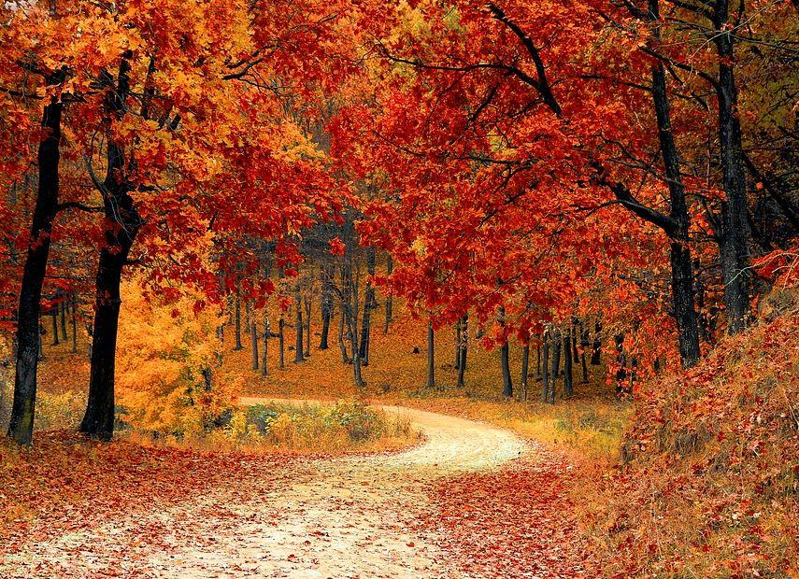
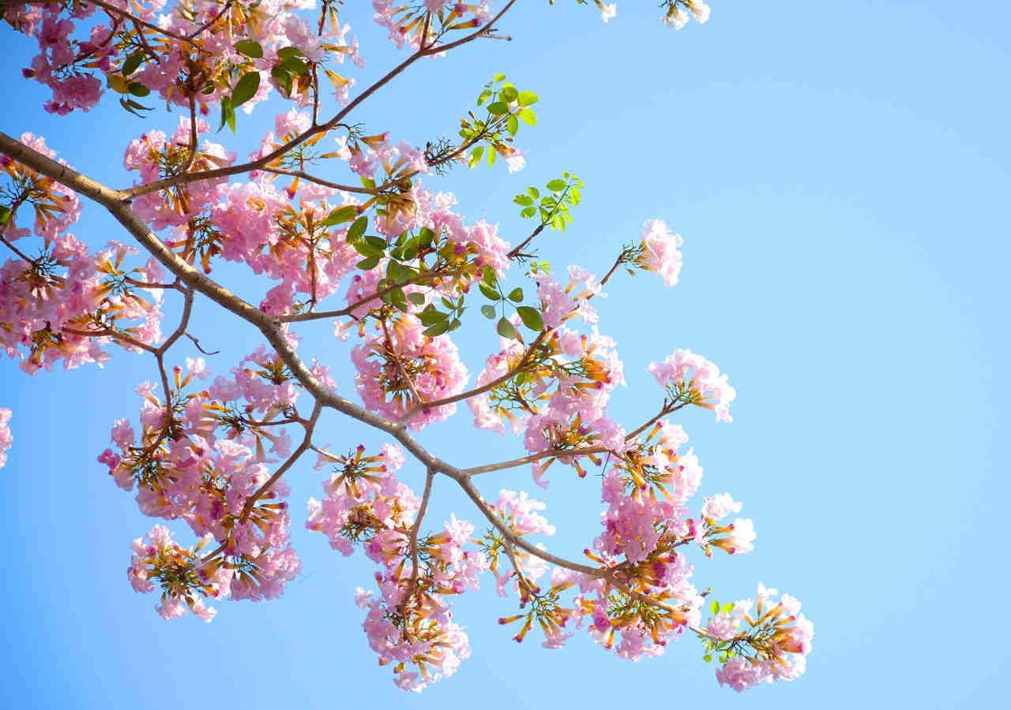

C'est Moi!
Salut! Je suis Ginevra, et tu comme tu t'appelles?! J'ai 13 ans, mais le 28 février 2021, j'aurai 14 ans. Je suis en dernière année de collège et ...... je suis une fille simple! Ou du moins j'y ressemble! J'ai une famille normale composée de ma mère, mon père et mon frère Lorenzo. J'ai aussi une meilleure amie, Lara, on s'amuse beaucoup ensemble! J'adore lire des livres de fantaisie, mais aussi sur l'amour. Mon livre préféré s'appelle Harry Potter. J'ai lu tous les livres de la saga et j'ai aussi vu tous les films. c'est vraiment très beau! As-tu déjà vu Harry Potter? Je suis plutôt bonne à l'école et je fais de la gymnastique depuis 10 ans. As-tu fait du sport?! Ma passion est la musique. J'adore écouter de la musique de toutes sortes! Je n'ai pas de chanteur préféré, mais j'écoute surtout des chansons anglaises. Certains chanteurs que j'aime sont Ed Sheeran, The Luminers et One Direction .........Aimes-tu écouter de la musique? Quels sont tes chanteurs préférés?
A l'école je réussis plutôt bien, je n'ai pas de matière préférée, mais j'aime l'anglais, l'italien et les sciences.... Mes saisons préférées sont l'automne et le printemps, beaucoup de mes amis préfèrent l'été, mais j'aime sentir le vent ébouriffer mes cheveux ou l'odeur des fleurs fraîchement épanouies. Quelle est ta saison préférée ?! J'adore Noël aussi, c'est ma fête préférée parce que c'est une chose très familière, tu sais? Je passe toujours Noël en famille, dans la chaleur de notre maison, avec un bon déjeuner, avec le bonheur imprimé dans nos yeux ..... Cette année je ne pense pas que je ferai Noël comme les autres années, et ça me rend un peu triste ...... Comment passez-vous habituellement Noël!? Maintenant je vais te dire comment je suis physiquement: je suis assez grande, j'ai les cheveux bruns ondulés, je suis assez mince et j'ai les yeux bruns / noirs..... Je ne sais pas si d’après cette lettre tu pourras comprendre qui je suis, mais j'espère que tu as aimé mon mail..... A bientôt
Ginevra Labanca, 29 novembre 2020

